济南公共资源交易中心
矿业权交易系统操作指南

一、系统基础介绍
“济南公共资源交易电子平台-矿业权交易系统”（以下简称矿业权交易系统）主要面向招标人（招标代理机构）、竞买人等交易主体，服务于矿业权挂牌出让的全流程网上交易。力图规范和简化办事流程，提高办事效率。

中心操作指南

（一）矿权交易

1.项目管理
项目管理主要包括了矿权交易的新增矿区、交易公告、变更公告、矿区申购审查、矿区报名查看、中标公告等内容，分别为建立新的出让矿区和发布公告等内容，矿区出让信息填写完成以后，需要相关人员审核完成以后，在网站上进行显示；矿区申购审查为矿区交易的资格前审；矿区报名查看可以及时掌握矿区的报名信息；中标公告为矿区交易完成以后对外公示成交信息。

（1）新增矿区
新增矿区主要用于新建交易矿区，点击菜单-矿权交易-项目管理-新增矿区，显示矿区列表页面；页面分布为新增和删除按钮，状态选择按钮，搜索区和列表显示区。
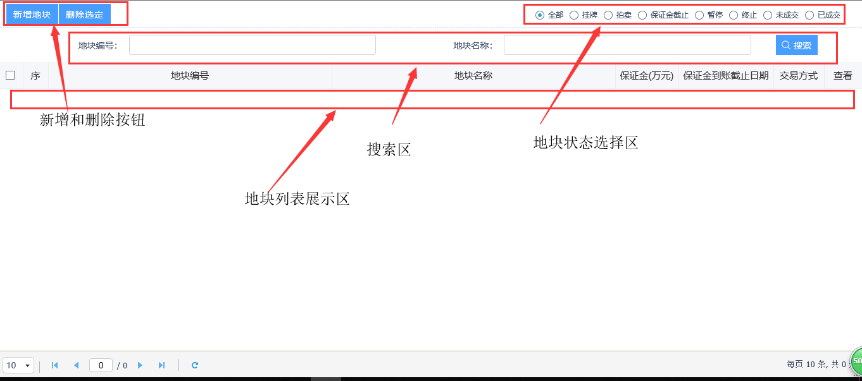
【新增矿区】：点击可弹出新增矿区页面；
【删除选定】：在矿区列表中选择地块以后可进行删除操作；
【状态】：选择状态，可在列表显示区显示相应状态的矿区列表；
【搜索区】：可根据地块编号、地块名称精确搜索矿区；
【列表显示区】：新增矿区保存后，显示在列表显示区内。
流程：点新增矿区按钮，弹出页面，主要填写内容包括矿区信息、矿区性质、矿区审批（核准、备案）文件、矿区出让面积、矿区挂牌时间、矿区基本信息、处理历史。
注：信息中所有带“*”内容全部需要准确填写。
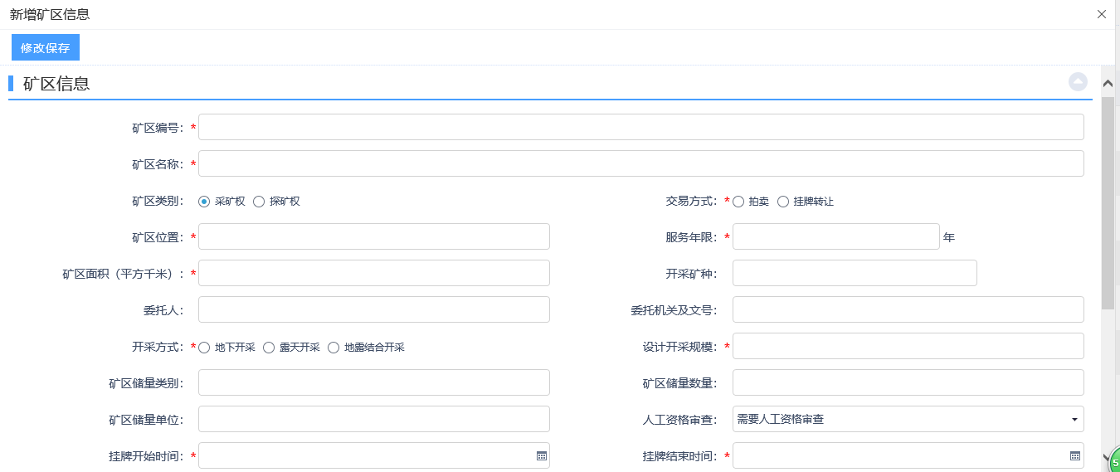
所有内容填写完善后，需要点击左上角的确认保存按钮。

（2）交易公告
交易公告主要是用于发布矿权出让公告，点击菜单-矿权交易-项目管理-交易公告，显示项目标段页面；页面分布为新增按钮，状态选择按钮、搜索区和列表显示区。
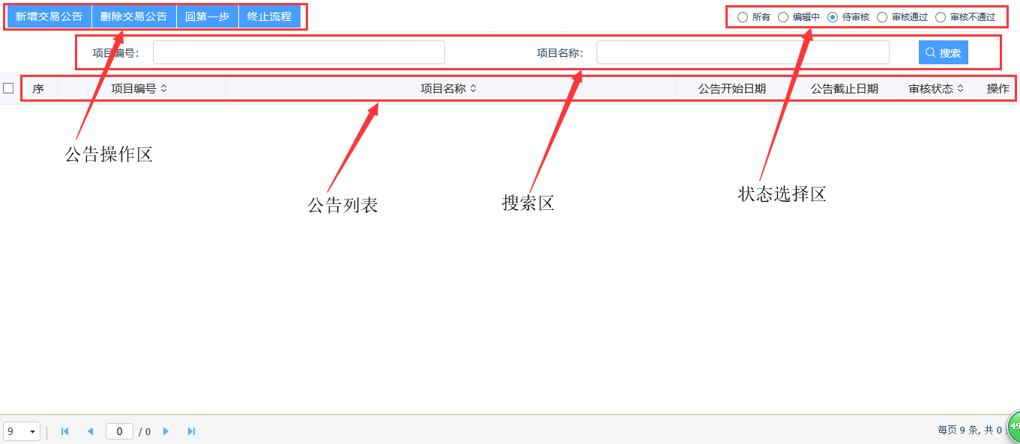
【新增交易公告】：点击可弹出新建标段页面；
【删除交易公告】：选中公告以后进行删除；
【回第一步】：进入审核流程的公告退回到第一步；
【停止流程】：在审核流程中的公告进行终止；
【状态】：选择状态，可在列表显示区显示相应状态的项目内容；
【搜索区】：可根据项目编号、项目名称和审核时间精确搜索项目；
【列表显示区】：新建标段保存后，显示在列表显示区内。
流程：点击新增交易公告按钮，弹出选择页面，此处需要选择已经保存的矿区名称进行添加公告操作，点选项目后，确认选择，弹出公告需要填写的页面，主要填写公告标题信息、公告开始截止日期、项目名称、联系单位、联系电话公告内容等。信息填写完成以后，提交至下一步进行审核。
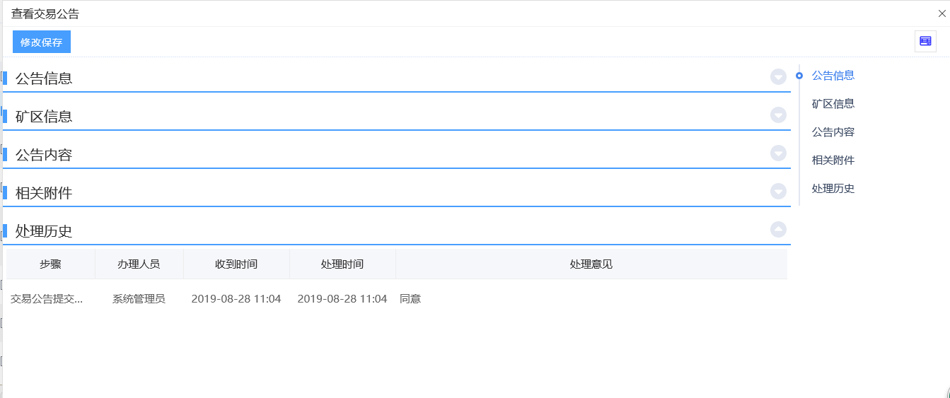
所有信息添加完成后，点击提交信息；弹出页面点击确认提交下一步进行审核，审核通过后可进行后续操作。
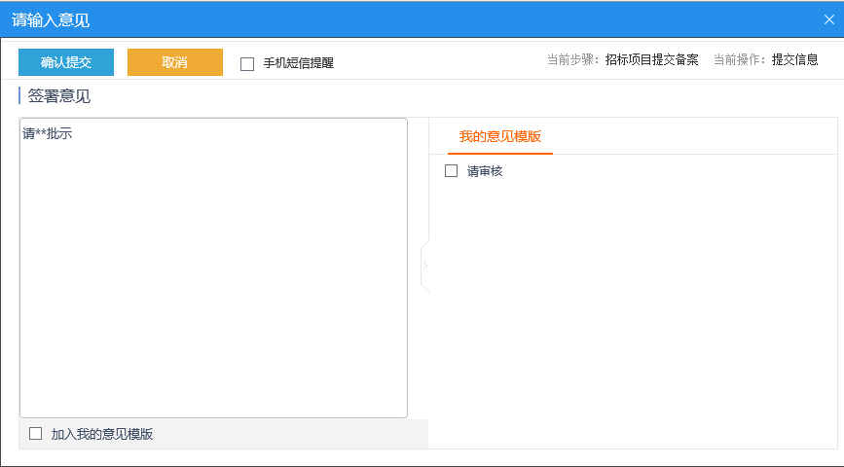

（3）变更公告
变更公告主要是用于发布矿区变更公告，点击菜单-矿权交易-项目管理-变更公告，显示项目标段页面；页面分布为操作区按钮，状态选择按钮、搜索区和列表显示区。
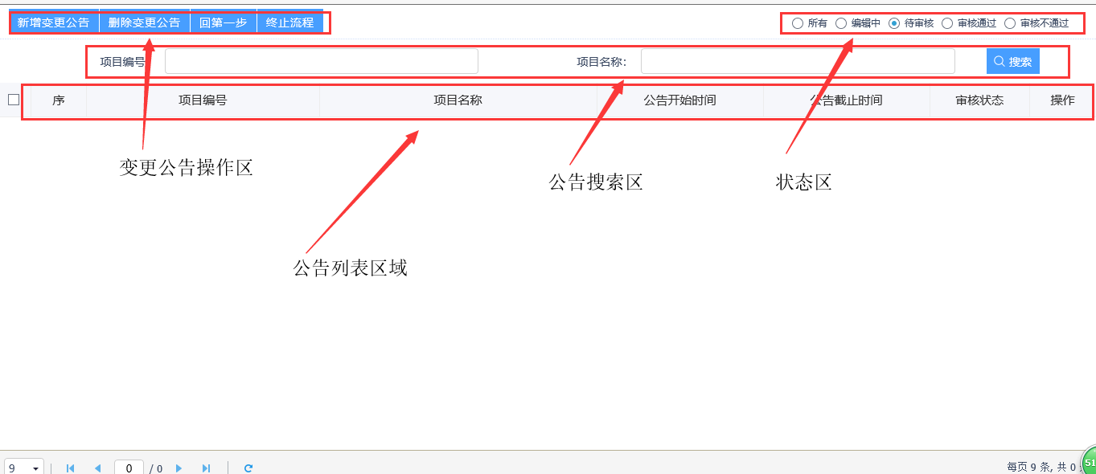
【新增变更公告】：点击可弹出新建变更公告页面；
【删除变更公告】：选中公告以后进行删除；
【回第一步】：进入审核流程的公告退回到第一步；
【停止流程】：在审核流程中的公告进行终止；
【状态】：选择状态，可在列表显示区显示相应状态的项目内容；
【搜索区】：可根据项目编号、项目名称和审核时间精确搜索项目；
【列表显示区】：新建标段保存后，显示在列表显示区内。
流程：点击新增变更公告按钮，弹出选择页面，此处需要选择已经发布公告进行添加变更公告操作，点选项目后，确认选择，弹出变更公告填写的页面，主要填写变更公告标题信息、发布时间、公告内容等。信息填写完成以后，提交至下一步进行审核。
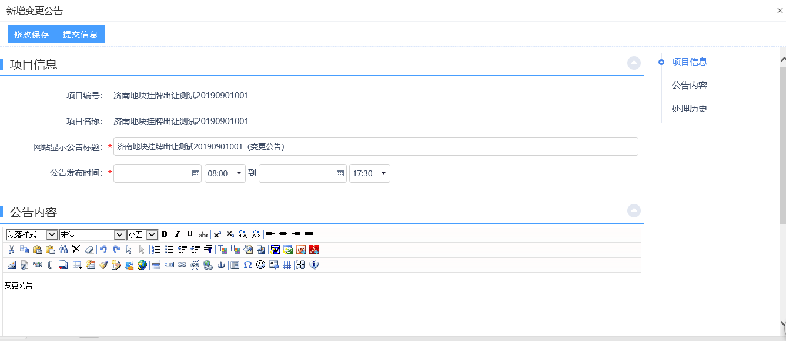
所有信息添加完成后，点击提交信息；弹出页面点击确认提交下一步进行审核，审核通过后可进行后续操作。

（4）矿区申购审查
矿区申购审查主要用于资质前审项目，对报名的企业进行资质的审核，主要包含了搜索区、审查列表、操作区等。
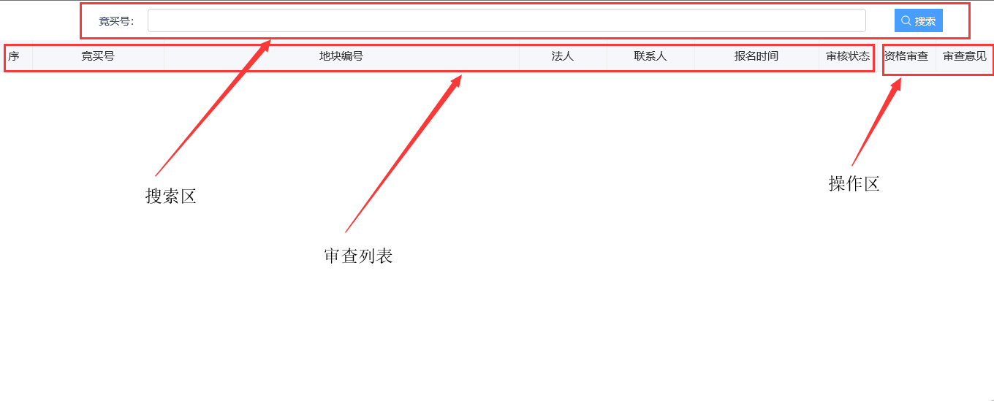
【搜索区】：根据竞买人提供的竞买号进行精准搜索；
【审查列表区】：需要进行资质审查的列表；
【操作区】：对竞买人进行资质审查。
流程：竞买人完成购流程以后，将竞买号提供给交易中心，中心工作人员对该竞买人进行竞买资格审核，并填写审核意见，资格审核通过以后该竞买人方具备竞买资格，如不通过将无法继续进行竞买。

（5）矿区报名查看
矿区报名查看主要用于查看矿区报名的名单，该名单查看在矿权交易完成以后，主要包含了搜索区、矿区状态区、操作按钮等。
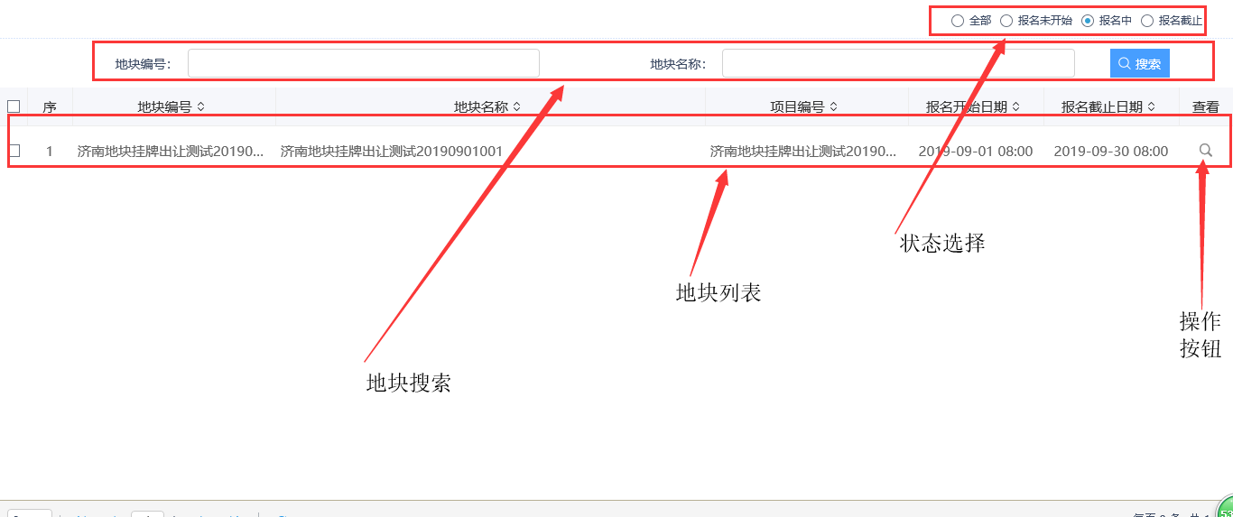
【搜索区】：根据矿区编号、矿区名称进行精准搜索；
【地块状态区】：对矿区的状态进行过滤；
【操作区】：查看矿区报名名单。
流程：矿区交易完成以后，有权限的人员可以对该地块报名名单进行查看。

2.电子竞价
主要用于对矿权交易的竞价过程进行管理。

（1）设定竞价规则
主要用于矿权交易公告发出以后，设定网络竞价的规则。点击菜单-矿权交易-电子竞价-设定竞价规则。选择需要设定规则的矿区名称，设定竞价信息，弹出页面如下。
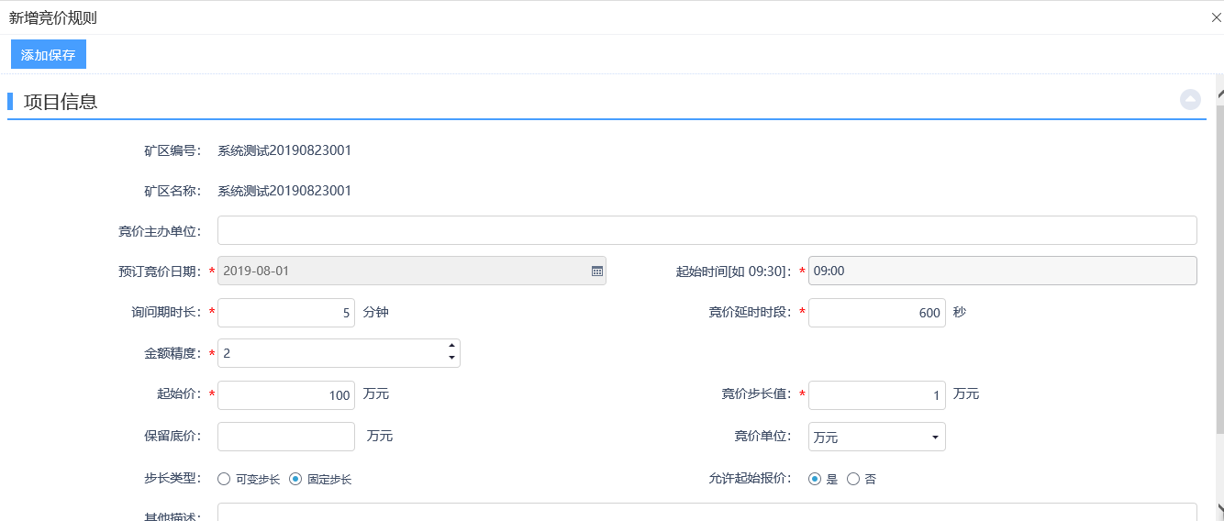
需要对页面中带“*”内容进行准确的设置，设置完成以后点击保存，信息同步至竞价系统。

（2）竞价控制
用于控制竞价过程，点击菜单--矿权交易--电子竞价--竞价控制，选择需要控制的矿区名称，进入以后界面如下。
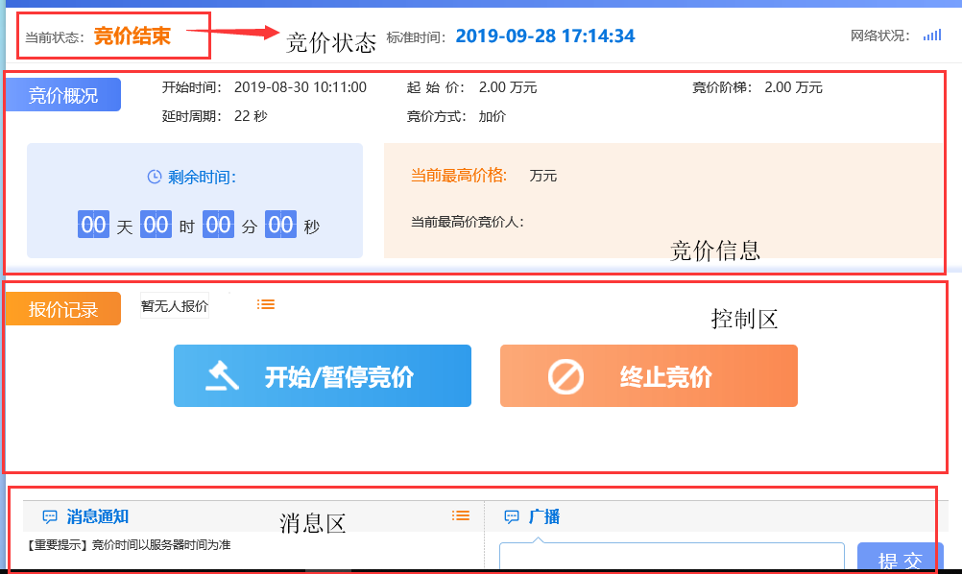
【竞价状态】：显示当前矿区的状态；
【竞价信息】：显示当前矿区的竞价信息；
【控制区】：对竞价过程采取暂停或者终止操作；
【消息区】：出价记录提醒和广播消息发布。

（3）报价历史纪录
用于查看矿区的历史报价记录。点击菜单-矿权交易--电子竞价--报价历史记录。
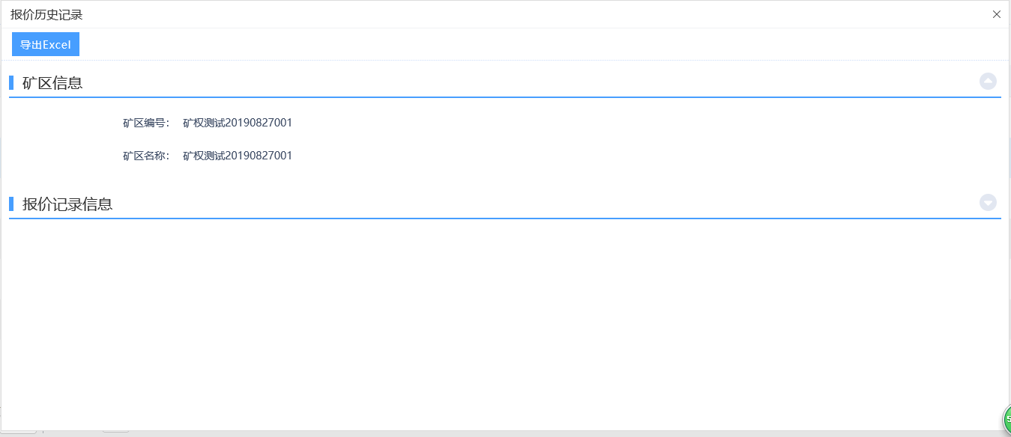

（4）同步竞价结果
用于显示矿区的竞价结果。点击菜单-矿权交易-电子竞价-同步竞价结果。
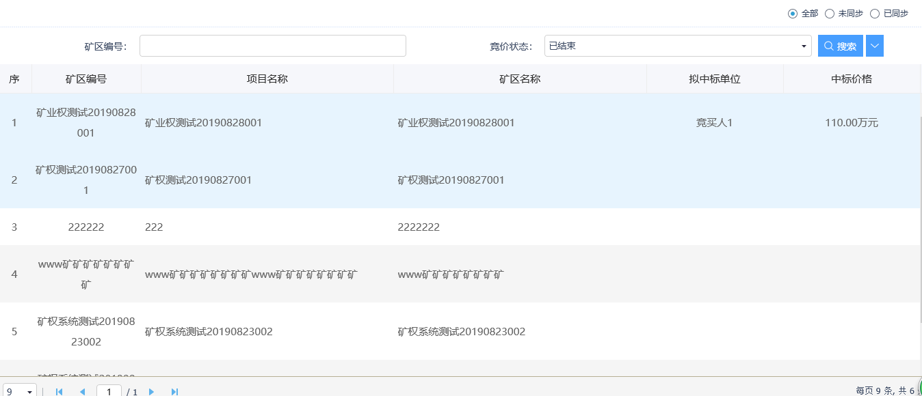

3.矿区管理

（1）矿区状态管理
用于对矿区的状态进行管理，点击菜单-矿权交易--矿区管理-矿区状态管理。打开矿区状态管理页面。
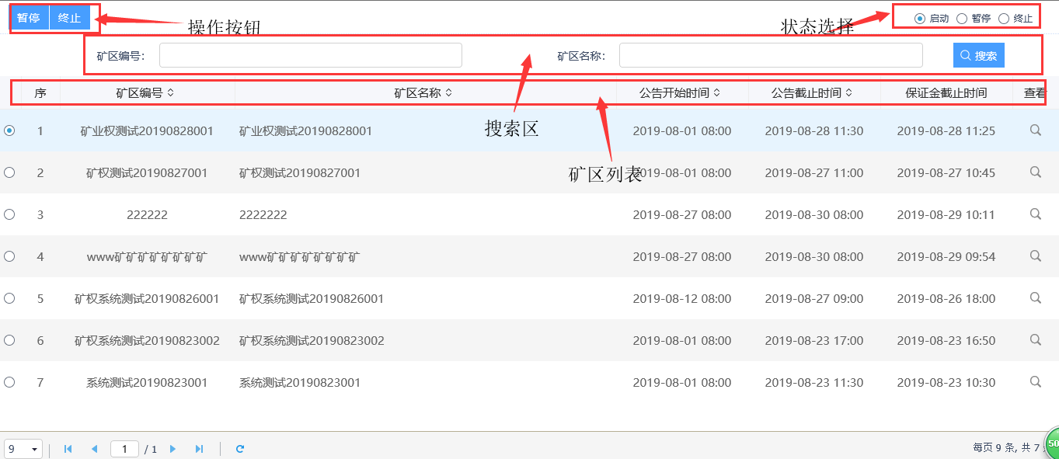
【操作区】：对选定的矿区进行暂停和停止操作；
【状态选择】：按照矿区的状态进行过滤；
【搜索区】：根据矿区的编号，矿区的名称进行搜索；
【矿区列表】：显示当前矿区的信息。
选中矿区点击暂停或者停止按钮，可以对矿区交易过程进行暂停或停止。

（2）统计报表
用于统计矿区交易信息。点击菜单-矿权交易-矿区管理-统计报表。
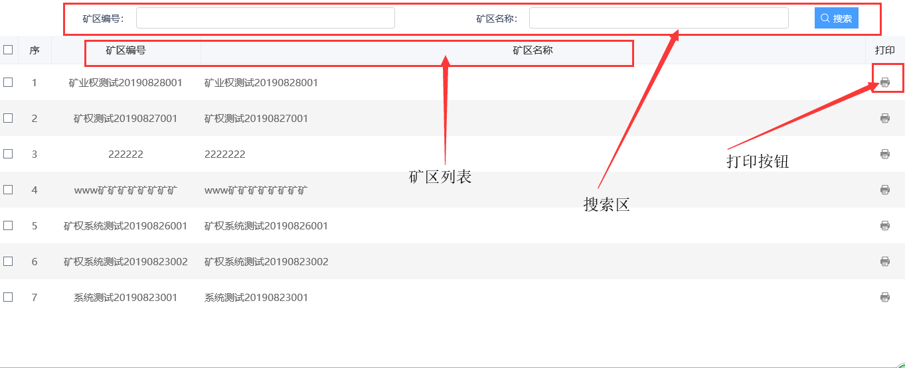
【搜索区】根据矿区的编号、矿区的名称进行搜索；
【矿区列表】显示已成交的矿区信息；
【打印按钮】打印已成交的矿区成交信息。

三、竞买人操作指南

（一）招标公告
招标公告内容中主要显示所有发布招标公告的矿权交易信息，竞买人可在招标公告中查看筛选标段信息进行申购，核验通过的企业登录默认显示招标公告页面。
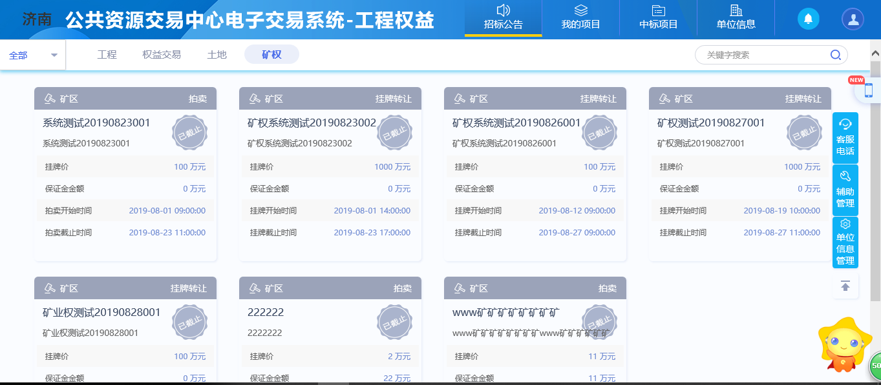

1.公告详情
招标公告下面的每一个框选内容为一个单独的矿权交易信息，矿权交易信息显示矿区名称和矿区编号，鼠标滑过可点击公告详情查看公告信息。标签右上角显示交易方式。
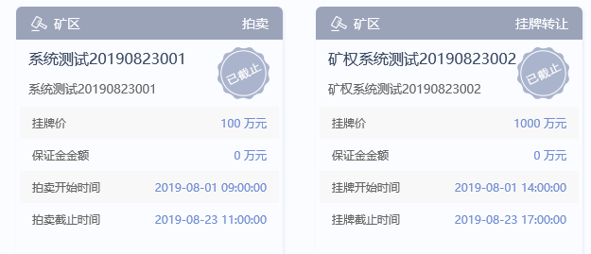
点击公详情按钮，弹出查看招标公告内容，可以查看此工程项目详细招标信息。投标单位根据公告要求，开展投标工作。

2.矿区申购报名
在决定购买某一个矿区之后，需要找到该矿区公告信息，点击“我要报名”按钮。
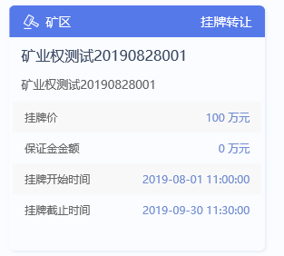
点击“我要报名”按钮后，弹出报名流程；首先显示的是竞买规则。
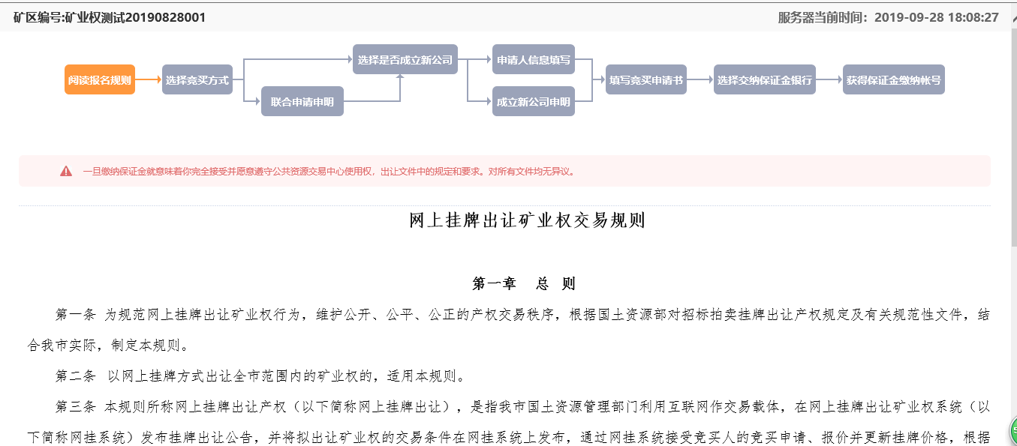
在仔细阅读交易规则后，点击下方的“同意”按钮。进入选择竞买方式环节。选择单独竞买直接进入下一步流程，此处以联合申请为例：
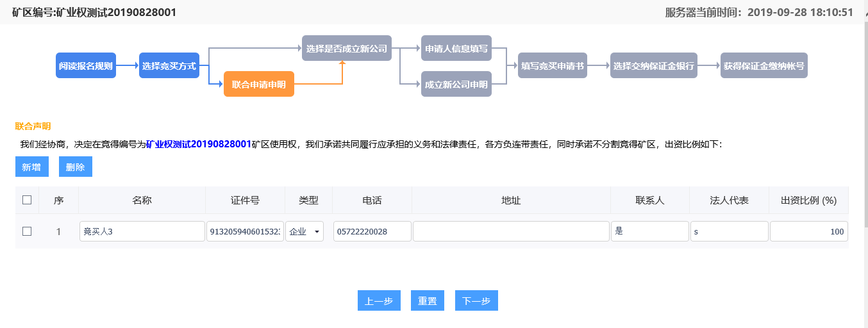
对于联合申请的，联合企业的信息也要在系统完成注册。填写联合竞买企业信息，并获得该企业同意以后，才能进行下一步。下一步是选择是否要成立新公司。
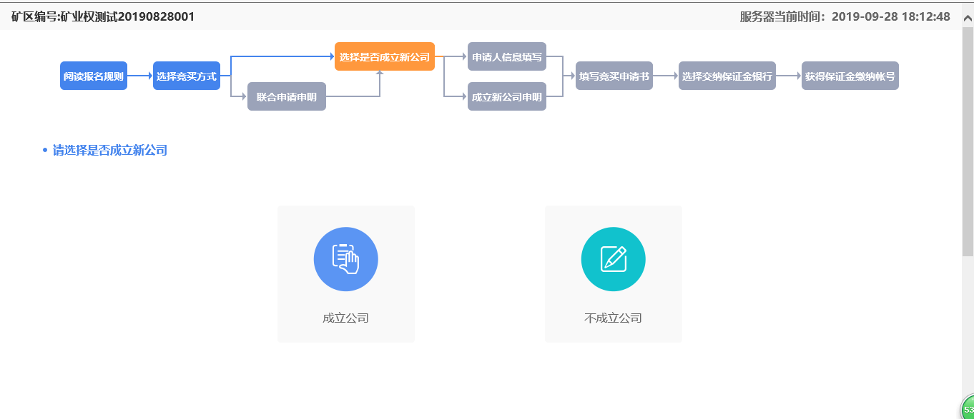
选择不成立新公司，直接进入下一步，此处以成立新公司为例。点击成立新公司，需要填写新公司的基本信息。
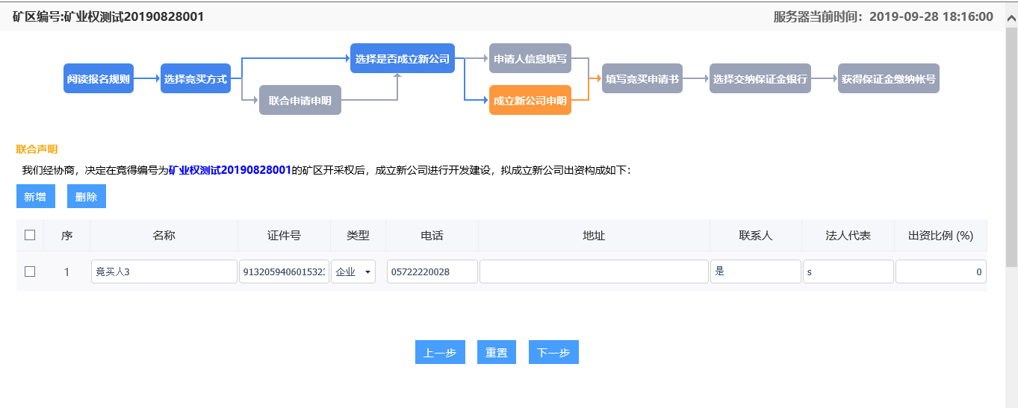
填写完成以后，点击下一步，填写竞买申请书，竞买申请书中的信息都是根据以往信息生成，需填报人自行核对，核对无误后，上传交易所必需的附件，上传完成以后点击下一步，选择保证金交纳银行。
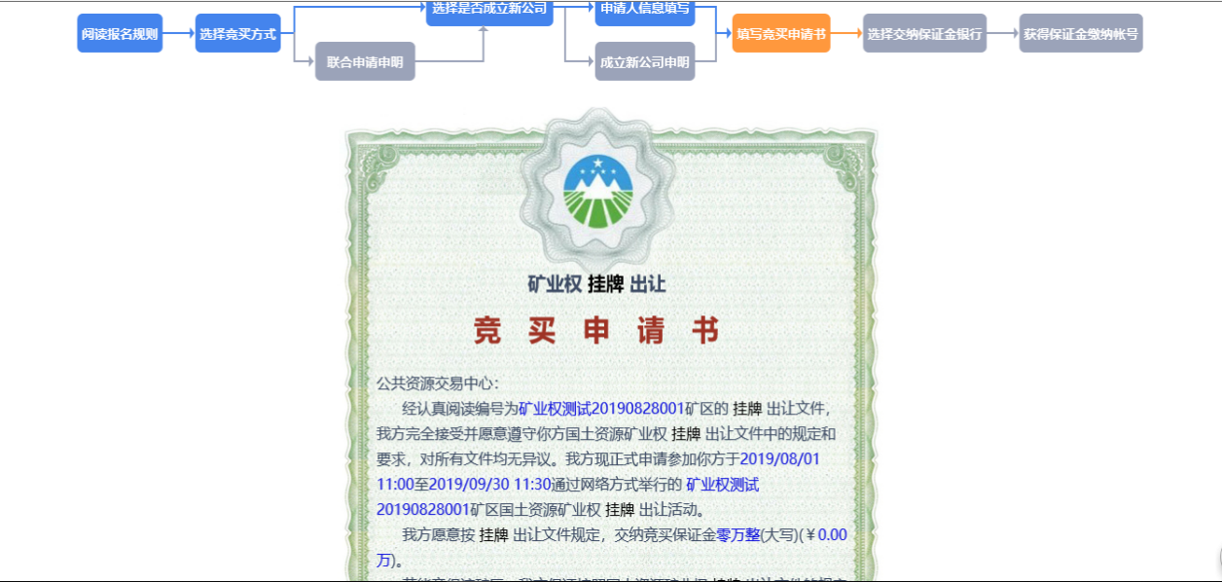
选择保证金缴纳银行以后，生成保证金子账户。按照系统所给的保证金账号信息，缴纳保证金，保证金缴纳完成以后到“我的项目”中进行资格确认。

（二）我的项目
我的项目中主要显示所有本单位报名过的矿权项目信息。
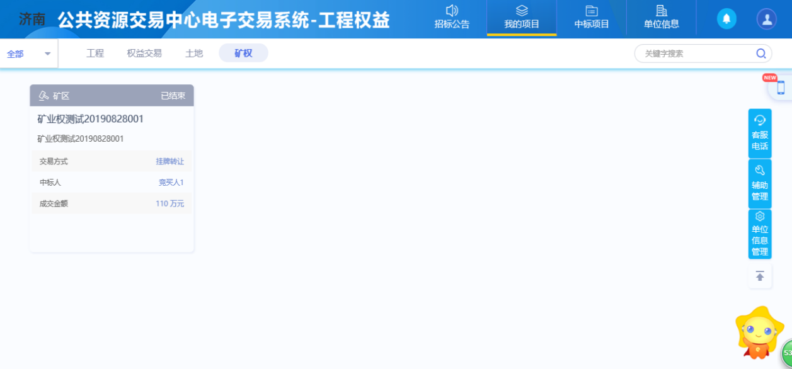

1.项目详情
点击项目详情可以查看项目公告信息，功能同招标公告中公告详情。

2.项目流程
项目流程同招标公告中的流程。

3.竞价
资格确认完成以后，在我的项目中点击我要报价，系统自动跳转到竞价系统，按照页面提示进行报价即可。
